2016-2017学年第1学期考试试题 （B）卷
课程名称 《 数字逻辑 》 任课教师签名
出题教师签名 《题库抽题》 审题教师签名
考试方式 （闭）卷 适用专业 2015级计算机类专业
考试时间 （ 120 ）分钟

题号 | 一 | 二 | 三 | 四 | 五 |  |  | 总分
得分
评卷人

注意：第一大题、第二大题答案填入指定表格，其余大题答案必须写在答题纸上，否则不给分！

一、填空题（答案填入下表！共20分。10个空，每空2分。）
1 |  | 6
2 |  | 7
3 |  | 8
4 |  | 9
5 |  | 10
- 函数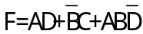的反演函数：=【1】 ；其对偶函数F’=【2】 。
- 设要传输的8位信息码为“10110100”，若采用奇校验，则附加的监督码为【3】 。
- 在设计A（a₁，a₂）与B（b₁，b₂）这两个两位数的大小比较电路时，列出的真值表中有16种组合，其中A>B的组合有【4】个，A=B的组合有 【5】个。
- T触发器的特性方程为：【6】 。
- 对于一个4变量的逻辑函数，一共有 【7】个最小项；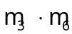的值为【8】 。
- A⊕B⊕A⊕B⊕A =【9】。
- 两位8421BCD码1001 0011的5421BCD码是【10】。

二、选择题（答案填入下表！共20分。10个小题，每小题2分。）
1 | 2 | 3 | 4 | 5 | 6 | 7 | 8 | 9 | 10
- 下面给出的表达式中，（ ）不是恒等式。
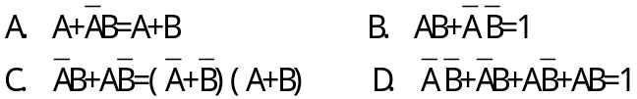
- 对于与门和与非门多余的输入端，使用时不允许的连接方式是（ ）。
A. 接V_{CC}； B. 接地；
C. 与其它输入端并联； D. 接上拉电阻。
- 在下列逻辑函数表达式中，（ ）是最小项表达式。
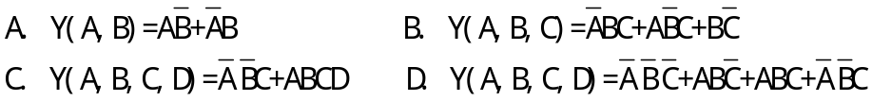
- 对于同步RS触发器，若其初始状态为“1”态，要使其次态保持为“1”态，则输入的RS信号应为（ ）。
A. RS=X0 B. RS=0X
C. RS=X1 D. RS=1X
- 逻辑函数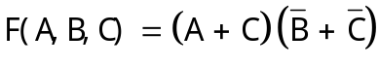，当A、B的取值为（ ）的时候存在竞争-冒险现象。
A. 00 B. 01 C. 10 D.11

- 同步时序电路和异步时序电路的差别在于后者( )。
A．没有触发器 B. 没有统一的时钟脉冲控制
C. 没有稳定状态 D. 输出只与内部状态有关
- 在下列逻辑部件中，属于组合逻辑电路的是（ ）。
A. 计数器 B. 触发器
C. 编码器 D. 寄存器
- 要用一个D触发器做成二分频电路将时钟端的CLK信号二分频后从Q端输出，则其驱动方程为( )。
A. D = 1 B. D = 0
C. D = D. D = Q
- 设D₀、D₁、D₂、D₃是四选一数据选择器的4个数据输入端，那么，当通道选择输入端BA=01时，输出端F=( )。
A. D₀ B. D₁ C. D₂ D. D₃
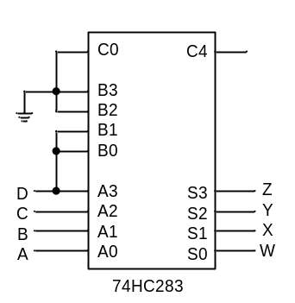
- 下图中由74HC283四位加法器实现的电路中，输入DCBA为5421码，输出ZYXW为（ ）。
A. 余3码 B. 8421码
C. 2421码 D. 循环码

三、化简与证明题（共18分。2个小题。）
- （5分）用代数化简法将逻辑函数 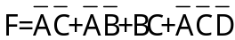化简成最简“与-或”式。

- （13分）某逻辑电路的输入ABCD是8421BCD码，当输入的数可以被3整除时，电路输出F为1，否则为0，试写出该逻辑函数的最简与或式，写出分析及化简过程。

四、分析题（共18分。2个小题，每小题9分。）
- （9分）电路和CP输入波形如下图所示，设电路的初态为00，试画出Q1,Q2和F的波形。
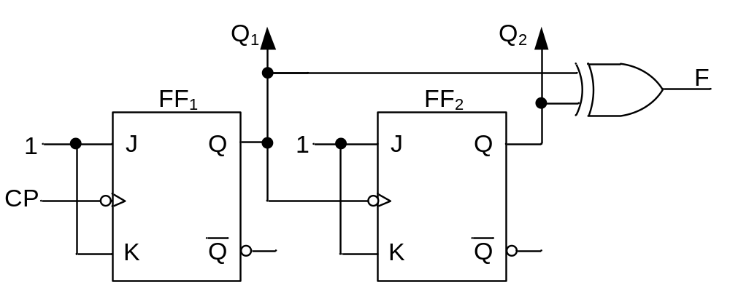

- （9分）已知用3-8译码器74HC138 构成的逻辑电路如下图所示，请写出输出 F的逻辑函数表达式，画出真值表，并分析该电路的功能。 | 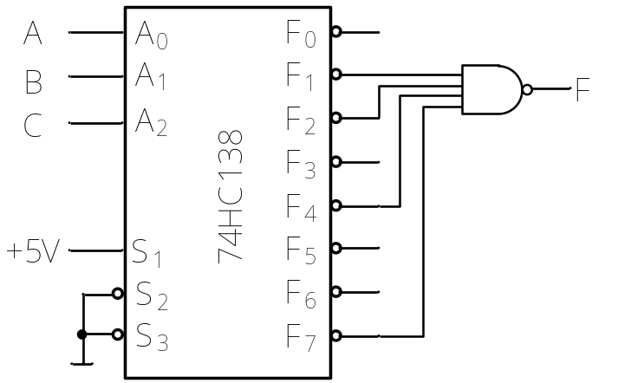

五、设计题（共24分。2个小题，每小题12分。）
- （12分）试用一片3线-8线译码器74HC138和门电路实现以下函数：  F₁= AB + BC + AC  F₂=∑(m₁,m₂,m₄,m₇) | 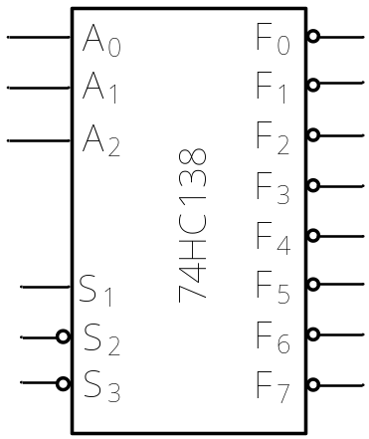

- （12分）试用74HC161设计14进制计数器，写出设计步骤，画出电路图。
计数器芯片74HC161为同步十六进制加法计数器，其主要特性如下所示。
  - LOAD为同步预置数控制端，低有效；
  - 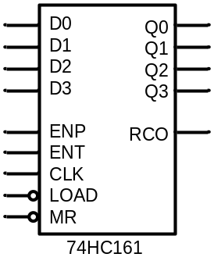MR为异步清零控制端，低有效；
  - 使能端ENP=ENT=1时，允许计数；
  - 对CLK端输入脉冲的上升沿进行加1计数；

